Solusi Inovatif KKN UNUSA: Program PELANGI Tingkatkan Kesadaran Lingkungan dan Edukasi Anak di Karangandong
Gresik, 10 Agustus 2024 — Desa Karangandong di Kabupaten Gresik kini tengah mengalami transformasi positif berkat inisiatif Kuliah Kerja Nyata (KKN) Universitas Nahdlatul Ulama Surabaya (UNUSA) Kelompok 5. Mengusung tema Program Peduli Lingkungan dan Edukasi Anak (PELANGI), kelompok mahasiswa ini meluncurkan serangkaian kegiatan yang bertujuan meningkatkan kesadaran lingkungan dan pendidikan anak-anak di desa tersebut. Program ini mengusung tiga fokus utama: edukasi pemilahan sampah, penanganan cyber bullying, serta kesehatan gigi. Berikut adalah analisis permasalahan yang mendasari program ini, lengkap dengan data terbaru dan kutipan dari kepala sekolah terkait.

Permasalahan Pemilahan Sampah

Masalah pemilahan sampah menjadi semakin mendesak, mengingat sekitar 60% sampah di Indonesia belum dikelola dengan baik. Di Desa Karangandong, hanya 30% anak-anak yang memahami pentingnya pemilahan sampah. Kepala Sekolah UPT SDN 152 Gresik, Bapak Ngatijan, menjelaskan, “Kami sering menghadapi masalah dengan pengelolaan sampah di sekolah. Banyak siswa yang belum sepenuhnya memahami pentingnya memilah sampah. Oleh karena itu, sosialisasi seperti ini sangat diperlukan untuk membangun kesadaran dan kebiasaan baik dari usia dini.”

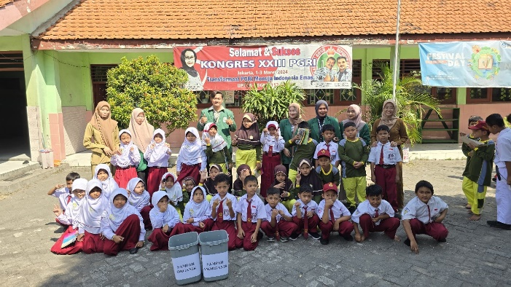
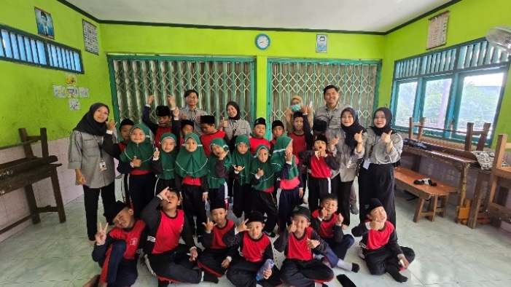
(Gambar: Sosialisasi pemilahan sampah di MI Miftahul Ma’arif dan UPT SDN 152 Gresik)

Permasalahan Cyber Bullying

Cyber bullying menjadi isu yang semakin mengkhawatirkan, dengan data dari Komisi Perlindungan Anak Indonesia (KPAI) mencatat sekitar 25% remaja di Indonesia pernah mengalaminya dalam dua tahun terakhir. Kepala Sekolah SD 153 Gresik, Ibu Sari, menyatakan, “Kami baru-baru ini menerima laporan tentang anak-anak yang mengalami bullying online. Ini menimbulkan kekhawatiran yang mendalam bagi kami sebagai pendidik. Sosialisasi mengenai cyber bullying penting untuk memberikan pengetahuan dan keterampilan kepada anak-anak dalam menghadapi situasi ini.”
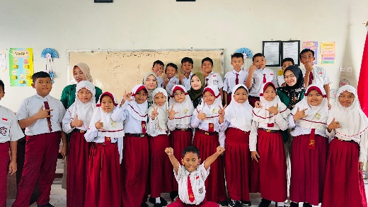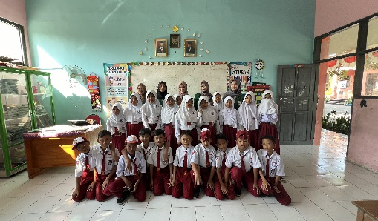
(Gambar: Sosialisasi cyber bullying di SD 152 Gresik dan SD 153 Gresik)

Permasalahan Kesehatan Gigi

Kesehatan gigi anak-anak juga menjadi perhatian utama, dengan data Kementerian Kesehatan menunjukkan bahwa sekitar 40% anak-anak di Indonesia mengalami gigi berlubang pada usia sekolah dasar. Di Desa Karangandong, banyak anak yang belum mendapatkan pendidikan yang memadai tentang cara menggosok gigi yang benar. Salah satu wali murid di TK Dharmawanita Persatuan Karangandong mengungkapkan, “Kami sering lihat anak-anak belum tahu cara menggosok gigi dengan benar. Terkadang Cuma digosok asal-asalan saja, sehingga masih sering terjadi masalah sakit gigi dan gigi berlubang”
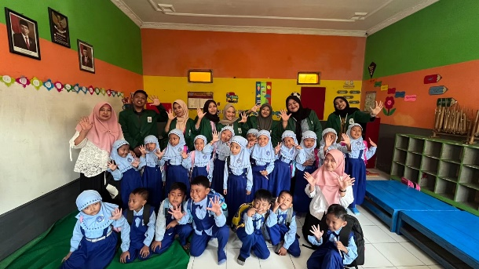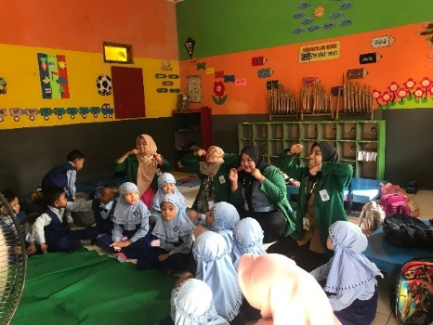
(Gambar: Edukasi menggosok gigi di TK Dharma Wanita Persatuan Karangandong)
Dengan data dan kutipan dari beberapa pihak Desa Karangandong, jelas bahwa masalah pemilahan sampah, cyber bullying, dan kesehatan gigi adalah isu-isu yang membutuhkan perhatian serius. Program PELANGI dari KKN UNUSA telah merespons kebutuhan ini dengan cara yang inovatif dan terarah. Di akhir masa KKN, program PELANGI mendapatkan apresiasi positif dari Kepala Sekolah, guru-guru, serta perangkat Desa Karangandong. Ibu Eka Yulianingsih selaku Kepala Desa, mengungkapkan rasa terima kasihnya atas kontribusi para mahasiswa. “Kami sangat berterima kasih atas kehadiran mahasiswa. Program PELANGI ini sangat bermanfaat bagi kami dalam meningkatkan kesadaran lingkungan dan pendidikan anak-anak,” ujarnya. Dengan berakhirnya masa KKN, diharapkan program ini dapat menjadi inspirasi bagi inisiatif serupa di masa depan, membuktikan bahwa perubahan positif dapat dimulai dari tindakan-tindakan kecil di sekitar kita.

